**DE:** Ángela María Sánchez Castaño – Rectora

**PARA:** Padres de Familia, estudiantes y Colaboradores IE. Guadalupano La Salle

# ASUNTO: Información de la séptima – Período 3

**FECHA:** viernes 26 de septiembre de 2025

En vísperas de salir a una semana de descanso, les pedimos a los padres de familia, abuelos y cuidadores, optimizar el acompañamiento a los hijos y el cuidado en todo momento, les reitero el **¿Qué están haciendo? ¿Dónde están? Y ¿Con quién están? Muchas gracias por ser los principales ángeles custodios de sus hijos.**

**Estimados Padres de Familia, Estudiantes y Colaboradores**: A continuación, me permito compartir con ustedes las indicaciones para **la** **séptima semana del tercer periodo académico.** Les pido que nos tomemos el tiempo para leerla; y juntos podamos continuar aportando al **ADN lasallista, nuestro corazón está en las periferias.**

1. **Información de Rectoría:**

* ***Continuamos con el proceso de admisiones 2026,*** estar atentos a redes e información enviada a los canales de comunicación oficiales**. Les agradezco a los padres de familia que firmaron su reserva de cupo, es necesario como institución que aseguren su cupo, para que podamos ofertar de acuerdo a nuestra capacidad instalada. MUCHAS GRACIAS¡!!**

1. **Información de Coordinación Académica:**

* **Semilleros institucionales:**  Continuamos con los semilleros institucionales. Se solicita prever los materiales necesarios para cada actividad. **HORARIO: 3:30 P.M. – 4:30 P.M**. **Agradecemos su apoyo y compromiso.**
* **Horario de robótica: JUEVES. HORA: 3:15 p.m. - 5:15 p.m.**
* **PAI EXTRA:** Todos los estudiantes que no alcanzaron a superar los logros en alguna asignatura, les informamos que los docentes estarán disponibles en el siguiente horario para que tengan una nueva oportunidad de regular su situación académica. **SERÁ BAJO LA MISMA TEMÁTICA, PERO NO EL MISMO EXÁMEN.**

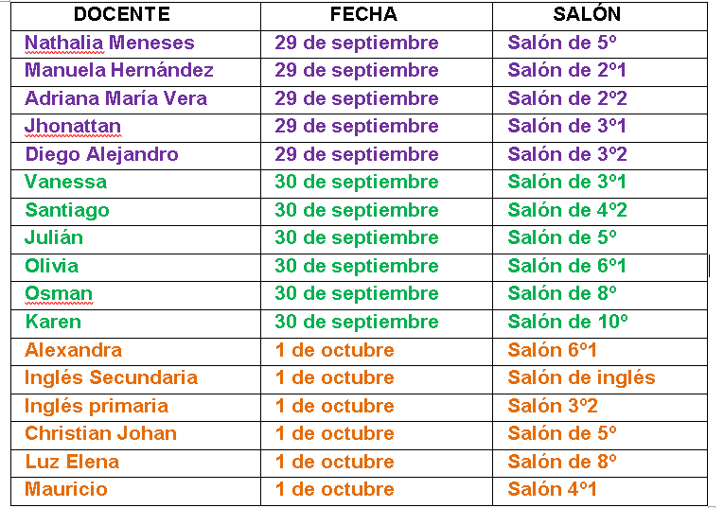

**NOTA IMPORTANTE:** Si ya presentaste los trabajos, **SOLO TRÉLOS COMO SOPORTE Y ESTUDIA PARA EL NUEVO EXAMEN. Sino los has presentado, DEBES REALIZAR Y PRESENTAR LAS DEBIDAS RECOMENDACIONES.**

* **PREINFORME:** viernes 3 de octubre. **HORA.6:00 a.m.**

**ENTRADA ESTUDIANTES** **8:00 a.m.**

* **JUEVES 2 DE OCTUBRE:** Este día no se prestará servicio en las oficinas, por motivos de **AUDITORIA EXTERNA**.

1. **Información de Coordinación de Convivencia:**

**EN ESTA SEMANA NO SE LLEVARÁN ACABO LOS PAI DE CONVIVENCIA.**

1. **Información de Coordinación de pastoral:**

* **RETIRO DE CONFIRMACIÓN: 27 de septiembre**
* **Retiro de confirmación: 27 de septiembre. (Envío de información a los confirmandos)**

1. **Información de orientación y neurodiversidad:** Es indispensable, prever con anticipación la renovación, seguimiento e información, de los diferentes diagnósticos de los estudiantes neurodiversos. Para la **matrícula 2026**, *es un requisito de matrícula el diagnóstico actualizado.*
2. **Información de tesorería: Para el mes de noviembre que iniciamos MATRÍCULA, deben tener en cuenta LA RENOVACIÓN DE LOS DOCUMENTOS FINANCIEROS DEL DEUDOR Y CODEUDOR. Gracias.**

* ***LES SOLICITAMOS DE LA MANERA MÁS ATENTA PONERSE AL DÍA EN EL PAGO DE LA MENSUALIDAD.***

**Mi promesa de oración y siempre atenta a sus inquietudes y necesidades**

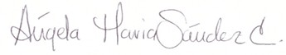

**Fraternalmente,**



Fraternalmente,

**Ángela María Sánchez**

**Rectora.**